IT CS PR 002 VERSION |  | 07
RECEPCIÓN DE UNIDADES DE SANGRE TOTAL EN EL CENTRO DE SANGRE
Fecha de 1° edición: diciembre 2003  Fecha edición actual: septiembre 2024 | Destinatario N°:

REDACCION | REVISION | APROBACION
T.M. Mario Hernández | Q.F. Luis Traverso  T.M. José Luis Flores | Dr. Miguel Muñoz  Subdirector médico | Dra. Cristina Martinez  Directora Centro de Sangre  Concepción
Fecha:  Firma: | Fecha:  Firma:  Fecha:  Firma: | Fecha:  Firma: | Fecha:  Firma:
PROCEDIMIENTOS ASOCIADOS:

IT CS PR 001 Requisitos de ingreso de unidades de sangre total al Centro de Sangre
IT CS PR 003 Confirmación y entrada de bolsas en sistema informático
IT CS PR 004 Pesaje de unidades de sangre total en recepción

OBSERVACIONES:

DESTINATARIOS | LOCALIZACION | N° copia
Dirección | Archivo dirección | Original
Jefe depto. Gestión de Componentes | Oficina jefe Departamento Gestión de Componente | 1
Unidad de Producción | Oficina de Producción | 2

INDICE

1. OBJETIVO 3
2. DEFINICIONES 3
3. DOMINIO DE APLICACION O ALCANCE 3
4. MATERIALES, EQUIPOS O REACTIVOS 4
5. RESPONSABILIDAD Y AUTORIDAD 4
6. PROCEDIMIENTO O DESARROLLO 4
7. REGISTROS 8
8. DOCUMENTACION DE REFERENCIA 8
9. BITACORA DE ACTUALIZACION 8
10. ANEXOS 9
ANEXO 1. PROPUESTA DE MODIFICACIÓN A DOCUMENTO 10
ANEXO 2. ACTA TOMA DE CONOCIMIENTO 11

- OBJETIVO
Describir el procedimiento que se debe cumplir en el departamento de producción del Centro de Sangre de Concepción durante la recepción de las unidades de sangre provenientes de todos los sitios de colecta de la macrored.
- DEFINICIONES
Sangre Total: Sangre obtenida a partir de un donante seleccionado según normas. Contiene 450ml ± 10%, más 63 ml de anticoagulante. Su almacenamiento para obtener glóbulos rojos, plasma y plaquetas es por un máximo de 24 horas a una temperatura de 18 a 24 °C. Si el fraccionamiento se estima en un tiempo mayor a 24 horas desde la extracción, se debe almacenar entre 2 a 6 °C, sin superar 72 horas. Sólo se puede obtener glóbulos rojos y plasma pobre en factores de coagulación de estas unidades.
Punción fallida: Interrupción de la extracción previa a la salida de sangre (no se observa sangre en tubuladura ni en bolsa). Ejemplo: mal acceso vascular. No habrá presencia de tubos con muestra. (Etiqueta autoadhesiva: punción fallida)
Extracción interrumpida: Interrupción de la extracción durante el curso de ella. Ejemplo: problemas técnicos, débito lento (< 45 ml/min), reacción vaso-vagal, vena rota. Indicar si hay o no presencia de tubos con muestra. Usar etiqueta autoadhesiva extr. inter. c/t para los casos de extracción interrumpida con tubo con muestra y la etiqueta extr. inter. s/t para los casos de extracción interrumpida sin tubo con muestra.
Riesgo médico: Información obtenida en la post-donación, que indique algún factor de riesgo o condición que constituye una contraindicación para procesar la unidad de sangre total. Puede ser mediante encuesta o detectada posterior a la entrevista. (Etiqueta autoadhesiva: riesgo médico).
Bajo peso: Unidad de sangre total que por algún motivo pesa menos de lo aceptado para el tipo de bolsa utilizado, en el caso de las bolsas Fresenius sin filtro < a 733 gramos y las bolsas Fresenuis con filtro < a 750 gramos (detectada en recepción al momento de pesar las bolsas)
Sobre peso: Unidad de sangre total que por algún motivo pesa más de lo aceptado para el tipo de bolsa utilizado, en el caso de las bolsas Fresenius sin filtro > a 834 gramos y las bolsas Fresenius con filtro > a 849 gramos. (Etiqueta autoadhesiva: sobre peso)
Sistema abierto: Pérdida de la integridad del sistema cerrado. Podría originar una filtración que requiera control del derrame y aislamiento para su envío, o un sistema abierto sin filtración, como la entrada de aire en un mal sello o retiro inapropiado de la aguja.

- DOMINIO DE APLICACION O ALCANCE
Sitios de colectas fijas y móviles.
Producción Centro de Sangre Concepción.

- MATERIALES, EQUIPOS O REACTIVOS
- Unidades de sangre total / aféresis
- Informe de traslado y envío de unidades de sangre.
- Informe de colecta.
- Contenedores herméticos enumerados (Compocool WB)
- Placas de Butanodiol WB
- Cajas cosecheras blancas

- RESPONSABILIDAD Y AUTORIDAD
Tecnólogo Médico o Técnico Producción encargados de recepcionar los contenedores e informes de colecta de donaciones, verificando que se cumplan los requisitos de ingreso al centro de sangre. Encargado de la recepción informática o de descarga chequea que se reciban las cantidades totales de donaciones.
- PROCEDIMIENTO O DESARROLLO
- Las donaciones extraídas en los puntos de colecta fijos y móviles de la Macrored Sur, son trasladadas al centro de sangre por el servicio de transporte.

- Al llegar al centro de sangre, el encargado de portería da aviso de la llegada del transporte a la sección de Producción a través de un llamado telefónico al anexo 418015 e indicando la llegada de donaciones.

- El tecnólogo o técnico que recibe la llamada telefónica es el encargado de dirigirse al Técnico diurno para que realice la recepción en un tiempo inferior a 5 minutos.

- El encargado de la recepción (Técnico diurno) debe ubicar los contenedores en el área de descarga (Imagen 1), luego verifica que la cantidad total de cajas recibidas corresponde a lo descrito en el informe de colecta (Imagen 2).

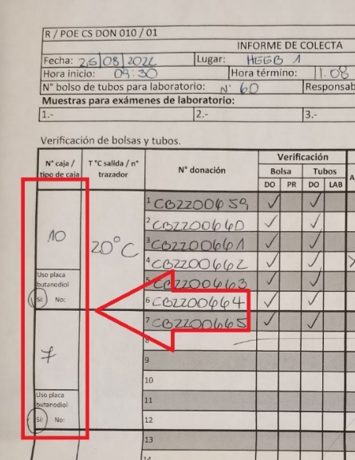
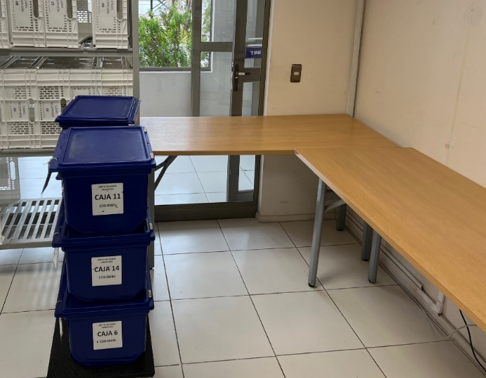
Imagen 1 Imagen 2

- La descarga se realiza en el orden que indica el informe de Colecta, la descarga es por caja Compocool de 6 unidades de sangre total y se registra la cantidad recibida y la temperatura de la placa de butanodiol, se repite este proceso con los contenedores restantes hasta completar la recepción de la Colecta, según lo siguiente.
- Se sube la primera caja del informe de Colecta en el escabel, se corta el amarracables que sellan los contenedores haciendo uso del alicate cortante dispuesto sobre el mesón de recepción para retirar la tapa y se retiran las donaciones a una caja cosechera, se registra la temperatura de la placa de butanodiol. La caja Compocool WB vacía se deja en espacio asignado. Se continúa con las cajas restantes, hasta completar la recepción total de la colecta. A continuación, se detalla:

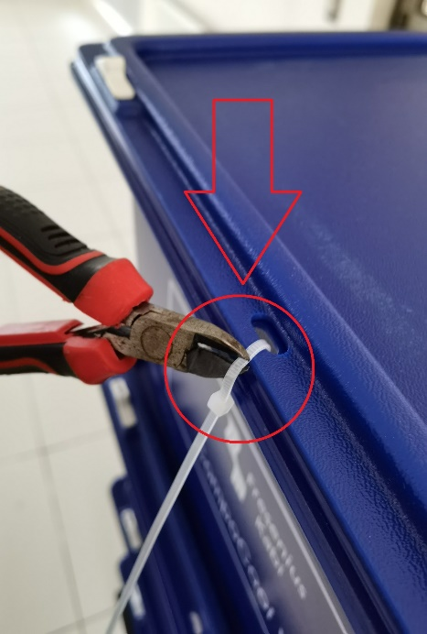

Imagen 3.

- Ponga una de las cajas sobre el mesón de la zona de descarga orientada verticalmente. Ubique máximo 12 unidades de sangre total en cada caja cosechera, desde la parte proximal al operador y completando 4 filas de 3 unidades, de forma ordenada y procurando dejar el código de donación visible, para facilitar el posterior ingreso al sistema informático y su respectivo pesaje (Imagen 5).
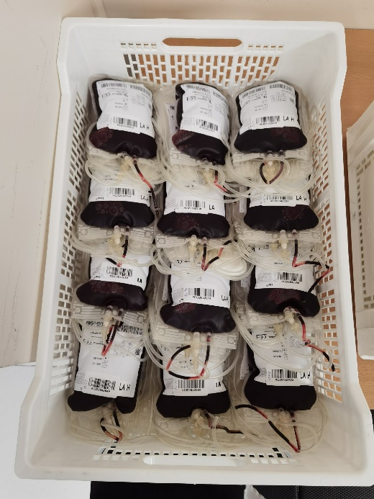

Imagen 4

- Al completar las 12 unidades, disponga otra caja a continuación de la que acaba de completar (de derecha a izquierda). Repita hasta completar la descarga de todas las unidades del sitio de colecta (Imagen 6). En la última caja de la colecta deposite el informe de colecta, de manera que desde la primera caja hasta la que contiene el informe de colecta corresponde a la colecta del informe.

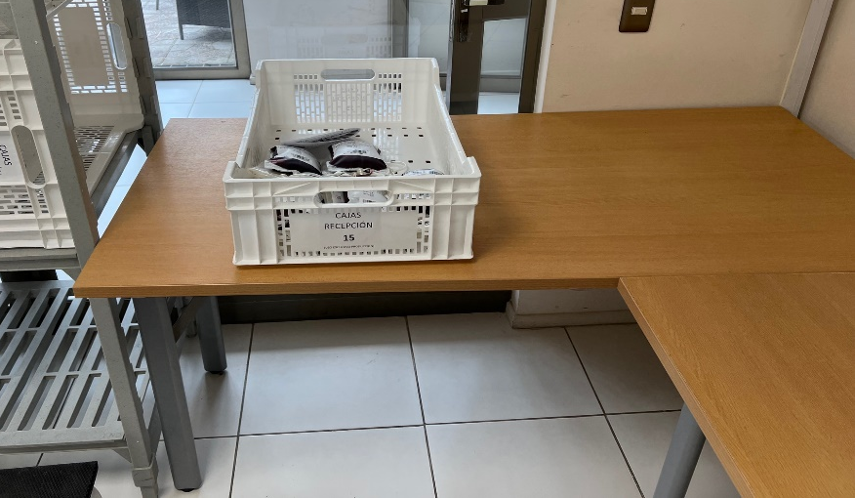

.

Imagen 5

- Una vez completada la descarga, es muy importante corroborar, por cada sitio de colecta, que se cuenta con todas las unidades extraídas. Para ello, verifique que el total de bolsas recibidas se correlaciona con el total que indica el informe de colecta (Imagen 6).
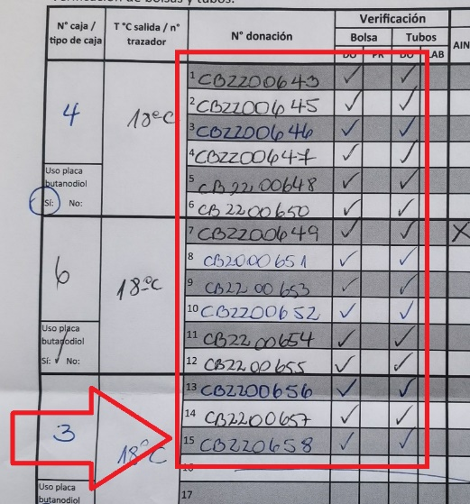

Imagen 6.

- Los contenedores vacíos se deben entregar al servicio de transporte.

- Continue con la confirmación de entrada y el pesaje de las unidades de sangre total según, IT CS PR 003 Confirmación y entrada de bolsas en sistema informático e IT CS PR 004 Pesaje de unidades de sangre total en recepción.

- Completado el ingreso/pesaje de las donaciones recibidas se podrán apilar las cajas de todos los sitios de colecta en los carros amarillos para posteriormente llevarlas al área de Producción y así, continuar con la cadena productiva. Asegúrese de que la caja base se encuentra perfectamente ajustada al carro, de lo contrario podría sufrir la caída de las unidades durante el traslado (Imagen 9).

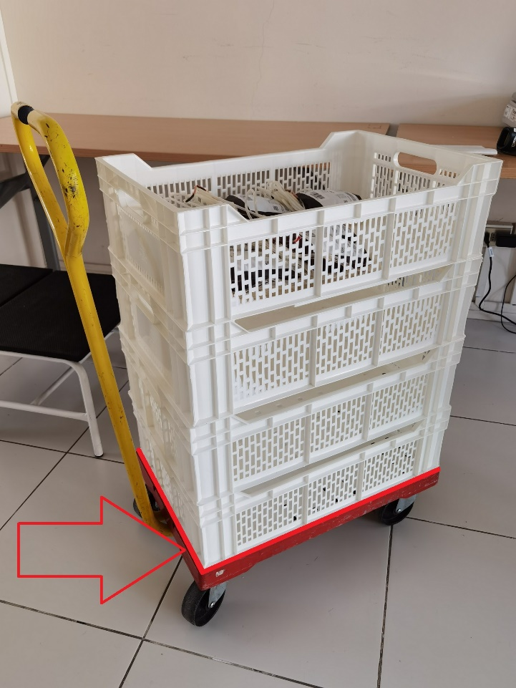
Imagen 7.

- Finalmente registre en la Recepción del Transporte del Informe de Colecta, su primer nombre y primer apellido, firma, la fecha y hora de recepción.

- En caso que falte alguna unidad, notificar inmediatamente a Luis Traverso o Natalia Monje, redacte la no conformidad y continuar con el procedimiento de ingreso.

- En caso de temperatura fuera de rango. Marcar bolsas con temperatura fuera de rango (18°C – 22°C) sticker “T° fuera de rango” y redacte la no conformidad.

- En caso de anomalías en informe de Colecta, éste no se devuelve al sitio de colecta, hasta aclarar el incidente.

- REGISTROS

Código | Nombre | Lugar | Tiempo | Disposición
R/PG CS CA 002/02 | Propuesta de modificación a documento | Producción | Actualización | Eliminar
R/PG CS CA 002/03 | Acta toma de conocimiento | Producción | Actualización | Eliminar

DOCUMENTACION DE REFERENCIA
- “Manual de la Donación de Sangre”. Establecimiento Francés de Sangre de Bretaña - Centro De Sangre Concepción.
- “Estándares para obtención de componentes sanguíneos y gestión de inventario o stock”, NGT 155, Minsal 2013.

- BITACORA DE ACTUALIZACION

Versión | Fecha | Modificación
5 | Junio 2013 | Se incorpora la separación en gradillas por sucursal y laboratorio de destino de los tubos recibidos.  La centrifugación de los tubos es responsabilidad del laboratorio.
6 | Mayo 2016 | Se incorpora el registro del peso de la sangre total en planilla Excel.  Se incluye aféresis.  No se utilizan trazadores Labovigil.  Medición de temperatura con termómetro infrarrojo a todos los contenedores.  Se elimina el uso de la carpeta de riesgo médico. Las autoexlusiones se gestionan como sangre total no conforme.  Los tubos se almacenan en gradillas solo por sucursal.  Se modifica la longitud de la tubuladura (de 15 a 10 cm).  Se elimina la verificación de las fichas de donantes.
7 | Octubre 2023 | Se cambia de POE a IT.

- ANEXOS

- Anexo 1. “Propuesta de modificación a documentos”
- Anexo 2. “Acta Toma de Conocimiento”

ANEXO 1. PROPUESTA DE MODIFICACIÓN A DOCUMENTO

R / PG CS CA 002 /02 | EDICION 1
PROPUESTA DE MODIFICACIÓN A DOCUMENTO

DOCUMENTO

Fecha | Modificación | Pág. a modificar | Nombre y firma

ANEXO 2. ACTA TOMA DE CONOCIMIENTO

R / PG CS CA 002/03 | EDICION 1
ACTA TOMA DE CONOCIMIENTO

Documento:

NOMBRE. | FIRMA | FECHA
1.
2.
3.
4.
5.
6.
7.
8.
9.
10.
11.
12.
13.
14.
15.
16.
17.
18.
19.
20.
21.
22.
23.
24.
25.
26.
27.
28.
29.
30.

